مراحل حياة الانسان
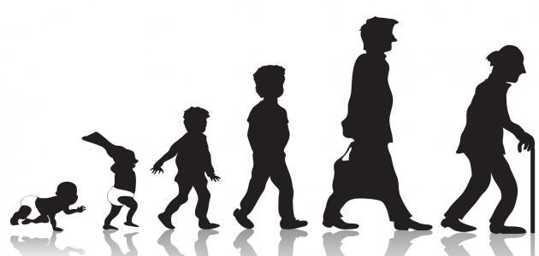

تمر حياة الإنسان بالعديد من المراحل المتتالية والمترابطة وهي:
المرحلة الجنينيّة: وهي المرحلة التي تمتد من وقت تخصيب البويضة لتصبح جنيناَ وحتى لحظة الولادة.
مرحلة الولادة أو مرحلة حديثي الولادة: وتمتد منذ لحظة الولادة حتى نهاية الأسبوع الثّاني من العمر.
مرحلة الرّضاعة: وتمتد من عمر أسبوعين إلى عمر سنتين.
مرحلة الطّفولة: وتقسم إلى ثلاث مراحل:
مرحلة الطّفولة المبكرة: وتمتد من عمر سنتين إلى ست سنوات، وفي هذه المرحلة يلتحق الطّفل بالحضانة وبرياض الأطفال.
مرحلة الطّفولة المتوسطة: تمتد من عمر السّادسة حتى عمر التّاسعة، وفي هذه المرحلة يلتحق الطّفل بالمدرسة.
مرحلة الطّفولة المتأخرة: تمتد من السّنة التّاسعة حتى السّنة الحادية عشرة بالنّسبة للإناث، ومن السّنة التّاسعة حتى السّنة الثّانيّة عشرة بالنّسبة للذكور ويعود ذلك لتأخّر النّضج الجنسي عند الذّكور مقارنةَ بالإناث.
مرحلة المراهقة: وتقسم إلى ثلاث مراحل:
المراهقة المبكرة: وتمتد من عمر اثني عشر عاماَ إلى أربعة عشر عاماَ عند الإناث، ومن عمر ثلاثة عشر عاماَ حتى عمر الخامسة عشر عند الذّكور.
مرحلة المراهقة المتوسطة: وتمتد من عمر الخامسة عشر عاماَ حتى عمر السّابعة عشر، وهي مرحلة التّعليم الثّانوي.
مرحلة المراهقة المتأخرة: تمتد من عمر السّابعة عشر عاماََ حتى العام الواحد والعشرين، وهي مرحلة التّعليم الجامعيّ.
مرحلة الرّشد: وتمتد من عمر الواحد والعشرين عاماََ حتى الأربعين. مرحلة متوسط العمر: وتمتد من عمر الأربعين حتى عمر السّتين. مرحلة الشّيخوخة: وتمتد من عمر السّتين حتى نهاية العمر.

